七年级地理上册各节练习题
第一节 地球和地球仪
一、选择题
1．最先证明地球是球形的事件是（ ）。
A.哥伦布到美洲大陆 B．麦哲伦环球航行
C.人造地球卫星的发射和使用 D.大地测量技术的产生与进行
2.在日常生活中，能够说明大地是球形的自然现象是（ ）。
A.太阳东升西落 B.站得高，看得远
C.水往低处流 D.日全食
3.经过测算，地球的平均半径为（ ）。
A.6375千米 B.6371千米 C.6378千米 D.6336千米
4.地球仪上的纬线（ ）。
A.指示南北方向 B.长度相等 C.都是半圆 D.有无数条
5.地球仪上的经线( )。
A.都是圆 B.长度相等 C.指示东西方向 D.与纬线斜交
6在地球仪上，0°经线与0°纬线相比（ ）。
A.正好相等 B.O°纬线是0°经线长度的两倍
C.0°纬线稍长 D.0°经线稍长
7.经度和纬度都是零的地点，位于（ ）。
A.东半球 B.西半球 C.南半球 D.北半球
8.下列地点中，既位北于半球，又位于东半球的地点是（ ）。
A.40°N、16°E B.30°N、161°E
C.20°S、120°E D．80°N、159°W
9.在地球仪上纬度为40°，经度为180°的点有几个（ ）。
A.1个 B.2个 C.3个 D.4个
10.下列叙述正确的是（ ）。
A.东经度都在东半球
B.180度经线既不在东半球，也不在西半球
C.东经170度在西经170度以东
D.本初子午线是东西经度的分界线，位于东半球
11.关于赤道的叙述正确的是（ ）。
A.赤道是地球上最长的经线
B.赤道是地球仪上的0°经线
C.赤道把地球平分为南北两个半球
D.赤道把地球平分为东西两个半球
12.从赤道上某一点，向北走100千米，再向东、向南、向西依次走100千米，此时该人位于（ ）。
A.原出发点 B.原出发点正北
C.原出发点正东 D.原出发点正西
二、填空题
1.零度经线叫 ，零度纬线叫 。
2.在地球仪上，与赤道平行的线是 ，与赤道垂直相交的线是 。
3.度数自西向东增加的是 经度，度数自北向南增加的是 纬度。
4.地球的平均半径为 千米，最大周长约 千米，表面积 平方千米。
5.经线指示 方向，纬线指示 方向。
6.经度分东经和西经，习惯上用英文字母“ ”、“ ”分别作为东经和西经的代号。
7.人们把 作为南北半球的分界线，用西经 度和东经 度的经线圈，作为划分东西半球的分界线。
三、连线题
1.把下列线与其称号连接起来：
①0℃经线 A.北极
②0℃纬线 B.赤道
③90°N C.南极
④90°S D.本初子午线

2．将下列地点与所在半球用线连起来：
①东半球 A.20°N、116°E
②西半球 B.70°N、21°W
③南半球 C.10°S、10°E
④北半球 D.30°S、10°W
四、读图题
1.读图1.1-12,回答:
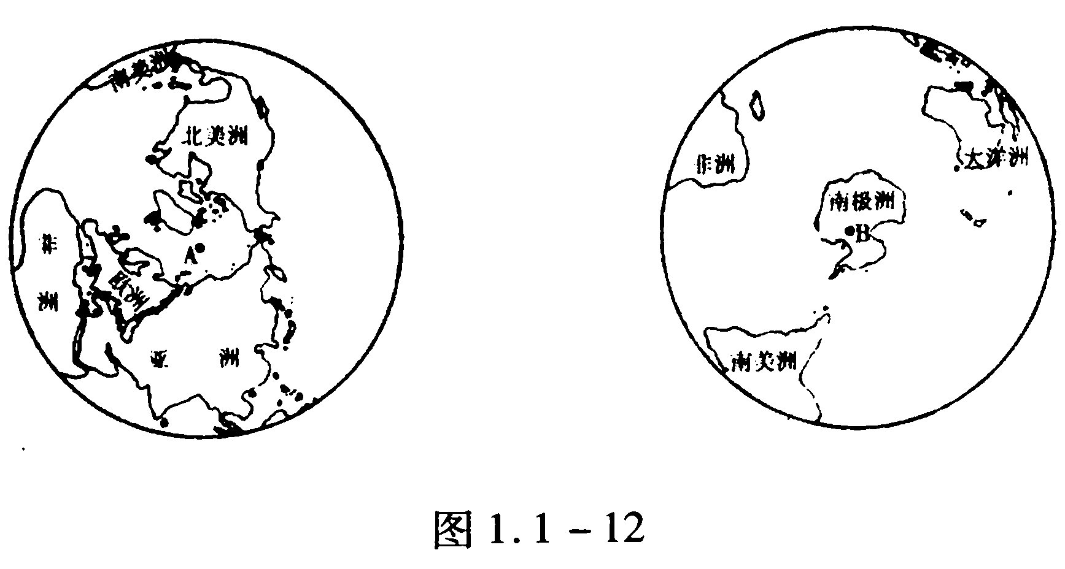
(1)图中的大圆圈是 。
(2)左图是 半球，右图是 半球；南北两半球中陆地面积相对较大的是 半球。
(3)A点是 ，纬度： 纬 度；B点是 ，纬度： 纬＿度。
2读图1.1－13，回答：
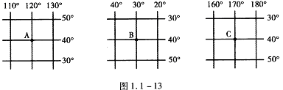
(1)写出图中A、B、C三点的经纬度：A． ；B ．C． 。
(2)从东西半球看：B 半球；C 半球。
3.读图1.1－14，回答：
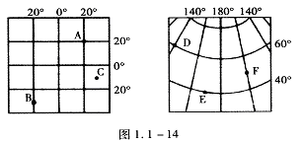
（l）写出下列各点的经纬度：A ，B ，C ，D ,E ，F 。
（2）写出C、D、E三点所在的半球：C 、 、D 、 E 、 。
4.读南半球部分区域经纬网图（如图1.1－15所示），回答下列问题：
(1)图中的经纬度A是 ，D是 。
(2)B点属于东、西半球的 半球。
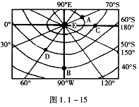
（3）C点的经纬度是 。
第二节 地球的运动
一、选择题
1.因地球自转产生的自然现象是（ ）。
A.昼夜长短变化 B.昼夜交替
C.四季的划分 D.各地热量的差异
2.每年冬至日阳光直射（ ）。
A.北回归线 B.赤道 C.南回归线 D.40°N
3.我国科学家去南极进行科学考察时，我国正处在四季中是( )
A.冬季 B.秋季 C.夏季 D.春季
4.“五一”这一天（ ）。
A.北京昼夜等长
B.中国南极长城站（62°S，57°W）没有黑夜
C.伦敦（0°，51°N）昼长夜短
D.悉尼（151°E，33°S）昼长夜短
5.当太阳直射23.5°N时，我们学校正处于（ ）。
A.夏季 B.秋季 C.冬季 D.春季
6.根据地球表面五带的划分，下面四个地区有阳光直射的地区是（ ）
A.热带 B.北寒带 C.南寒带 D.北温带
7.地球上五带的划分依据是（ ）。
A.纬度高低 B.降水多少
C.地形地势状况 D.太阳热量在地球表面分布状况
8.10月1日以后，太阳直射点逐渐接近的地方是（ ）。
A.赤道 B.北回归线 C.南回归线 D.北极圈
9.有关春分日时，我国各地学校昼夜情况是（ ）。
A.我国各地所有学校昼夜等长 B.南方比北方学校所在地昼长
C.东部学校比西部学校所在地昼长 D.只有位于同纬度的学校昼夜等长
10.一年内有两次太阳直射的地方位于（ ）。
A.回归线上 B.赤道上 C.极圈上 D.本初子午线上
11.产生四季的根本原因是地球公转时（ ）。
A.沿着近似圆形的轨道运动 B.保持自东向西的方向
C.地轴始终倾斜于轨道平面 D.地轴始终垂直于轨道平面
12.太阳直射的最北界线是（ ）。
A.南回归线 B.北回归线 C.南极圈 D.北极圈
13.下列四个点中，位于热带的是（ ）。
A.上海（约31°N） B.北京（约40°N）
C.海口（约20°N） D.厦门（约24°N）
14.中国南极长城站（62°13′S，58°55′W）位于（ ）。
A.西半球 B.南寒带 C.东半球 D.中纬度
15.我们学校，一年中白昼最短的一天是（ ）。
A.春分日 B.夏至日 C.秋分日 D.冬至日
16.下列有关地球自转和公转的说法正确的有（ ）。
A.自转和公转的方向相反
B.自转和公转的周期一致
C.都围绕太阳转
D.四季的形成是公转的结果,昼夜的交替是自转的结果
二、填空题
1.地球自转的方向是 ，自转一周的时间是 。
2.地球公转的方向是 ，公转一周的时间是 。
3.北回归线的纬度是 ，北极圈的纬度是 。
4.地球自转产生了 ＿现象，地球公转产生了 现象。
5.地球在公转时，地轴是 ＿现象，而月它的 保持不变。
6.南半球白昼达到一年中最短的节气是 ，此时， 半球正午太阳高度达到一年中的最大值。
7.太阳直射的最北界线是 ，它是 带和 带的分界线。
8.北寒带与北温带的分界线是 。
9.你所在学校位于五带中 带，白昼最长的时间 月 日，白昼最短的时间 月 日，昼夜等长的时间 月 日或 月 日，正午太阳高度最高为 月 日，正午太阳高度最低为 月 日。
三、简答题
1.地球上昼夜交替现象和四季变化的原因是什么？
2.北半球和南半球的夏至日和冬至日，太阳的高度和地面得到的太阳光热各有什么不同？
3.地球上分为哪五带？五带以什么为分界线？
四、读图题
1.读图1.2－10回答：
（1）五带分界线：① ，② ，③ ，④ 。
（2）五带名称：A ，B ，C ，D ，E 。
（3）这一天为 月 日前后，判断根据是 。
（4）在图上标出地球自转的方向。
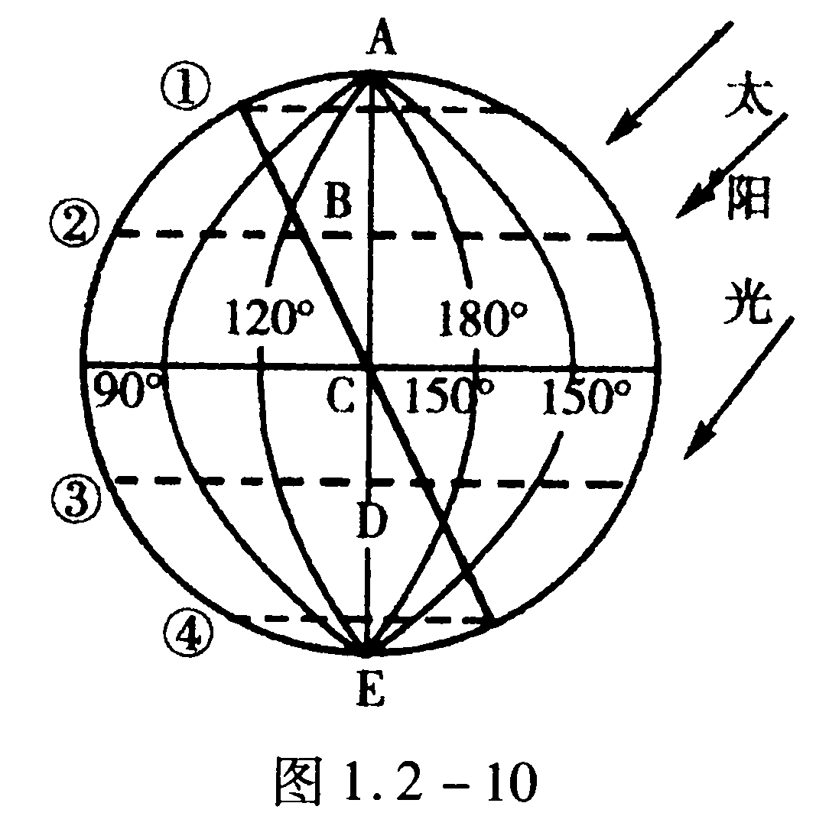
2.读图1.2－11回答：
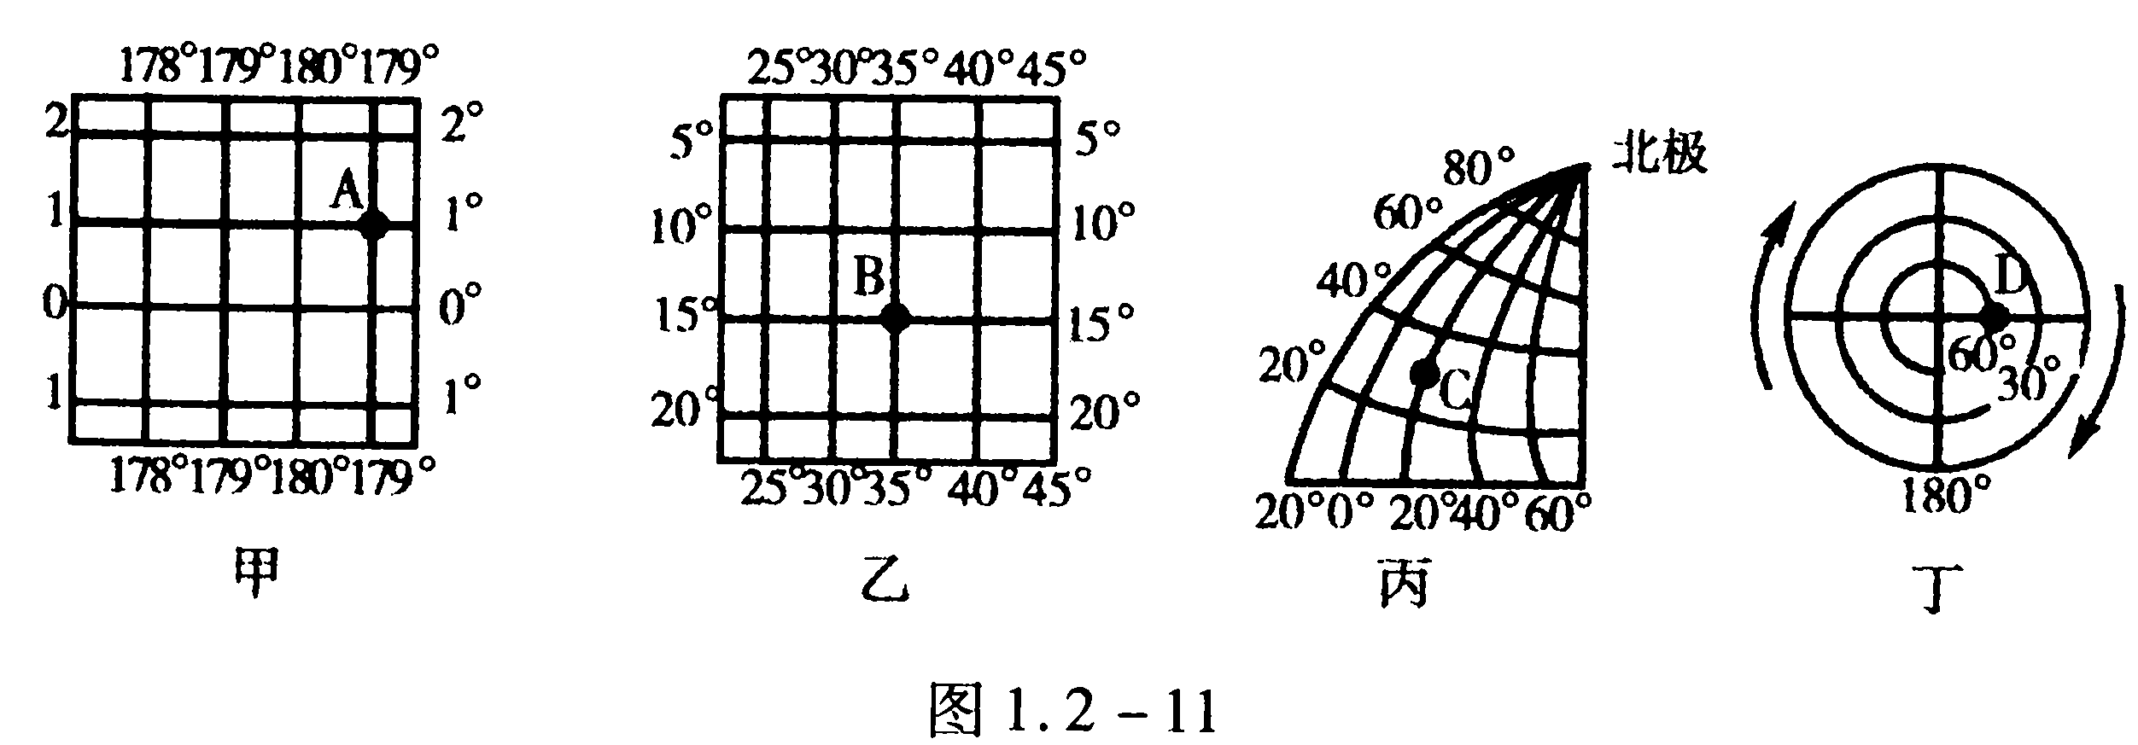
（1）写经纬度：A ，B ，C ，D 。
（2）位于热带的点 。
（3）冬至日以上四点中白昼最长的是 。
（4）以上四点中最冷的是 点。
（5）位于南半球的点是 。
3.读图1.2－12，回答：
(1)图上各点中，正值白天的是 ，正值黑夜的是 。
(2)朝向太阳的半球上， 点将首先进入黑夜；背向太阳的半球上， 点白昼即将来临。
(3)该图表示的 月 日的太阳照射情况，这一天北半球大部分地区正午太阳高度 ,白昼时间 。这时,北半球是 季，南半球是 季。
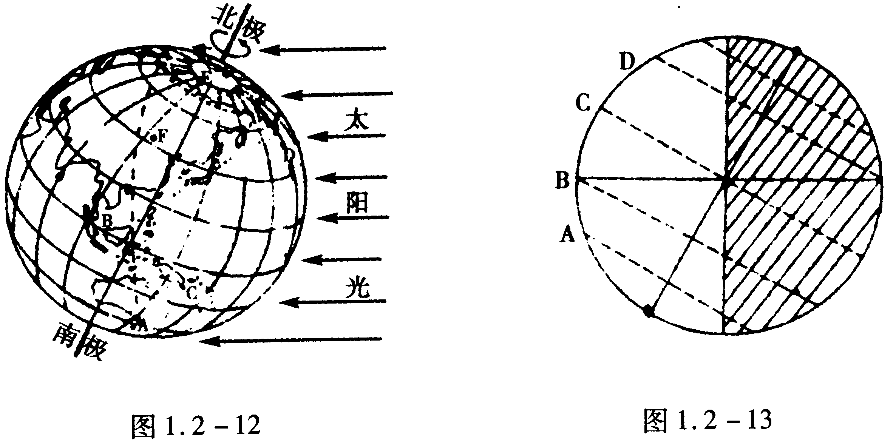
4.图1.2－13是12月22日太阳照射地球的情况，读图并回答：
(1)这一天太阳直射 纬线；北半球正值 节气。
(2)此时，A、B、C、D四地的白昼时间由长到短的正确排列是 。
(3)上海这一天的昼夜长短情况是 。
5.读“地球公转示意图”如图1.2－14所示，回答：
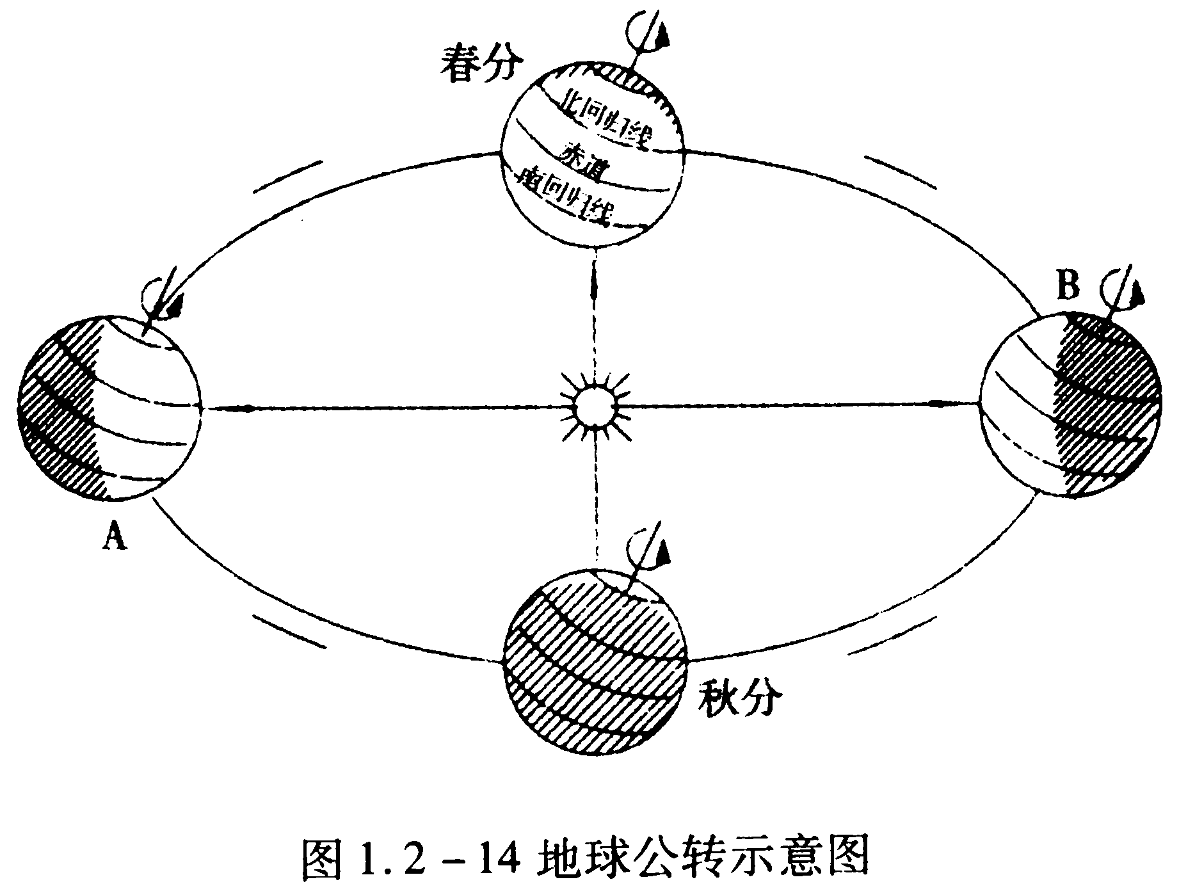
(1)写出地球公转至A、B位置时北半球的节气：
A ，B 。
(2)地球公转至A位置时，太阳直射的纬线是 ，北极圈内有 现象。
(3)一年中，山东省白昼最短的一天是在 月 日或 月 日。
(4)在公转轨道外的短线上，用箭头画出地球绕太阳公转的方向。
(5)由图可看出地球在公转时，地轴是 ，而且它的空间指向 。
(6)由于地球的公转在温带形成了明显的 变化。
第三节 地 图
选择题
1、根据下列各幅地图比例尺判断，其中比例尺最大的地图是（ ）
A、甲图的比例尺是1:25000
B、乙图的比例尺是1:300000
C、丙图的比例尺为1:1000000
D、丁图的比例尺是1:100000
2、在比例尺为“1厘米代表实地距离1000千米”的东西半球地图上。赤道的长度应该是下列中的（ ）
A、20厘米 B、40厘米
C、80厘米 D、10厘米
3、实际距离为1200千米，图上距离为20厘米，该图的比例尺为（ ）
A、1:6000000 B、1:600000
C、1:12000000 D、1:12000
4、在表示同一地区的四幅图中，当图幅不变时，表示内容最详细的一幅是（ ）
A、1:10000000 B、1:1000000
C、1:100000 D、1:10000
5、某幅地图的比例尺是1:8000000，若比例尺缩小到原比例尺的一半，缩小后的地图比例尺是（ ）
A、1:4000000
B、1:16000000
C、地图上1厘米代表实际距离20千米
D、1:24000000
6、某幅地图的比例尺为1:4000000，在图上甲、乙两地的图上距离为2.5厘米，甲、乙两地的实际距离是（ ）
A、50千米 B、100千米
C、200千米 D、250千米
7、甲地位置在40°N，116°E的交点上，乙地的位置在30°S，20°W的按比例点上，乙在甲的（ ）
A、东北方向 B、东南方向
C、西北方向 D、西南方向
8、在等高线地形图上，由一对表示山谷与一对表示山脊的等高线组成的地形部位是下列的（ ）
A、盆地 B、鞍部
C、山顶 D、陡崖
9、在等高线地形图上，某处等高线呈弯曲状，若曲线向高处方向凸出时，该处的地形部位应是下列的（ ）
A、鞍部 B、山脊
C、陡崖 D、山谷
10、在分层设色地形图上，绿颜色的地区表示的地形类型一般是（ ）
A、山地 B、丘陵
C、平原 D、高原
11、甲地的海拔1500米，乙地的海拔500米，甲、乙 两地之间的相对高度是（ ）
A、1500米 B、500米
C、100米 D、1000米
12、世界最高峰珠穆朗玛峰海拔8848.13米，我国吐鲁番盆地最低处海拔-155米，两地之间的相对高度是（ ）
A、9003.13米 B、8693.13米
C、8848.13米 D、9158.13米
非选择题
一、填空题
1.地图上的比例尺表示_______距离比_______距离缩小的程度。
2.比例尺用公式表示为：比例尺＝_______。
3.地图上范围越小，内容越_______，比例尺越_______。
4.直线比例尺 千米用数字表示是_______。
5.地图上的方向通常是：上_______，下_______，左_______，右_______。
6.在经纬网的地图上，经线指示_______方向，纬线指示_______方向。
7.在地图上，表示地理事物的符号叫_______，说明文字叫_______。
8.地图上比例尺是一千万分之一，图上2厘米代表_______千米，实际距离1000千米，在图上是_______厘米。
9.图上1厘米代表实际距离10千米的比例尺，用数字表示是_______。
10.在地图上公路用_______表示，山峰用_______表示。
11.地面共地高出海平面的垂直距离叫________。
12.某地高出另一地点的垂直距离叫________。
13.把海拔相同的各点连接成线叫________。
14.用等高线表示地面高低起伏的地图叫________。
15.从地形剖面图上可以看出地形的________和________。
16.分层设色地形图是根据_____的原理绘制的，它是在不同的______之间着上不同的颜色。
17.甲地在40°N，116°E，乙地在60°N，116°E，甲在乙的________方向。
18. 地表各种各样的形态称为_______，地形可分为_______、_______、_______、_______和_______等五种类型。
二、连线题
①山顶 A. 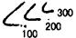
②山脊 B. 
③山谷 C. 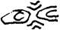
④鞍部 D. 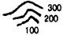
三、综合题
1.读下图，甲地海拔高度为_____，乙地海拔为______，甲乙两地的相对高度为______。
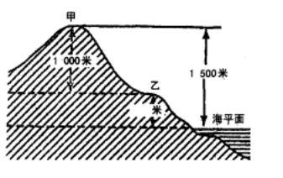
2.写出下面等高线地形图所代表的地形的名称：
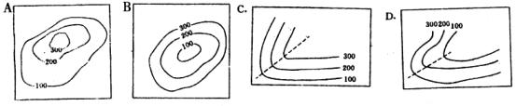
A._______ B.__________
C.________ D._________
3.绘制下图的等高线图的剖面图线（剖面线A…B）。
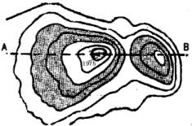
4.下图中，比例尺较大的是_____图，内容较_______。
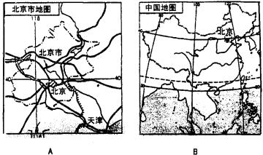
5.下图中，公路的方向是______________。
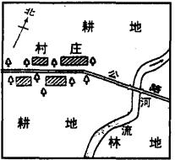
第一节 大洲和大洋
选择题
1.世界上纬度最高的大洲是
A、亚洲 B、欧洲
C、北美洲 D、南极洲
2.面积最大、水温最高、水体最深的大洋是
A、大西洋 B、太平洋
C、印度洋 D、北冰洋
3.亚非两洲之间的分界线是
A、苏伊士运河 B、巴拿马运河
C、白令海峡 D、直布罗陀海峡
4.读下图，在下面关于全球陆地面积和海洋面积占全球表面积比例示意图中，正确的是 （ ）
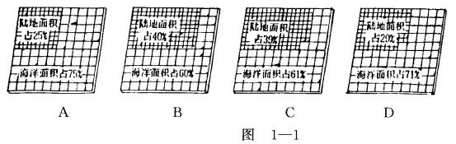
5.读图（1-2），在下面示意图中地理事物的名称表达，不正确的是 （ ）
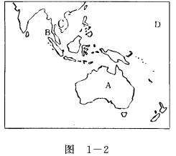
A.岛屿 B.海峡
C.半岛 D.大洋
6.关于大洲的叙述，正确的是（ ）
A.大陆就是大洲
B.大洲就是面积较大的大陆
C.大陆及其附近岛屿合称为大洲
D.大洲比大陆面积大
7.世界的陆地主要分布在 （ ）
A.东半球 南半球
B.西半球 北半球
C.北半球 东半球
D.南半球 西半球
8.在宇宙中看地球更像一个“水球”，原因是：（ ）
A.地球表面全部是海洋；
B.地球被水汽所包围；
C.地球上七分是海；
D.地球上没有水。
9.世界各大洲中，四周被大洋环绕的是：（ ）
A、亚洲； B、非洲；
C、南美洲； D、南极洲。
10.有关南极洲的叙述，正确的是：（ ）
A、是各大洲中跨纬度最广的大洲；
B、是各大洲中跨经度最广的大洲；
C、周围直接濒临三大洋；
D、全部位于南半球，东半球上。
11.能看到极昼和极夜现象的大洲有： （ ）
A、非洲； B、欧洲；
C、南美洲； D、南极洲
12. 位于五大洲之间的大洋有：（ ）
A、大西洋； B、印度洋；
C、太平洋； D、北冰洋。
非选择题
一、判断题
1.海峡是沟通两个海洋之间的狭窄水道，多为重要的海上航道。 ( )
2.主要分布在东半球的有亚洲、欧洲、非洲和大洋洲。 ( )
3.每个大洲的面积都大于它所在大陆的面积。 ( )
4.四大洋中，全部在北半球的是北冰洋。 ( )
二、填空题
1.在七大洲中，面积最大的是_______洲，面积最小的是______洲。
2.在世界四大洋中，面积最大的是______洋，面积最小的是_____洋。
3.在世界七大洲中，非洲位于_____半球，南美洲位于_____半球。
4.大陆和它附近的岛屿合起来叫做_____。地球上的陆地共可划分为____洲。
5.主要位于西半球的大洲是 、 ，全部位于南半球的是 。
6.我们把面积广大的陆地叫作______；而把面积较小的陆地叫作______；陆地伸进海洋的部分叫_______。
三、综合题
1.读下图，在东西半球图上填注：
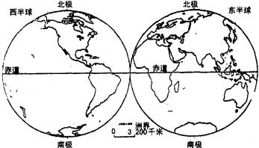
a.七大洲的名称、四大洋的名称。
b.亚洲和欧洲的分界线、亚洲和非洲的分界线、南北美洲的分界线。
2.下图中，A洲全部在_______半球上，B洲全部在______半球上，C洲面积居各大洲的第______位，A、B两洲共同濒临______洋，A、C两大洲共同濒临_______洋和______洋，三大洲自北向南排列的顺序是_______、_______、________。
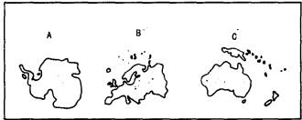
第二节 海陆的变迁
一、选择题
1.六大板块之中，范围几乎全部是海洋的是（ ）。
A.太平洋板块 B.印度洋板块 C.大西洋板块 D.北冰洋板块
2.根据板块构造理论，未来地中海面积应该是（ ）。
A.扩大 B.缩小 C.不变 D.有时扩大，有时缩小
3.台湾海峡的海底有古代森林的遗迹，原因是（ ）。
A.海底森林死亡 B.地壳下陷，海水淹没
C.砍伐的森林丢到海里 D.地上树木被水冲到海中
4.下列地区中，地壳较稳定，不易发生地震和火山喷发的是（ ）。
A.板块与板块的交界处 B.板块内部
C.日本 D.中国
5.环太平洋火山地震带上多地震的亚洲国家有( ) 。
A.日本 B.俄罗斯 C.美国 D.加拿大
6.板块构造学说认为( ) 。
A.地球的岩石图由五大板块拼合而成
B.板块交界地带是世界主要火山、地震分布带
C.板块内部稳定，不可能再分成小块
D.板块都处于静止状态
7.下列关于全球构造理论的叙述，正确的是( ) 。
A.大陆漂移学说是德国地球物理学家莫霍提出来的
B.大陆漂移学说认为板块交界处地壳不稳定
C.板块构造学说认为板块内部地壳稳定
D.板块构造学说认为大西洋在不断缩小
8.澳大利亚大陆位于哪个板块( ) 。
A.亚欧板块 B.印度洋板块 C.太平洋板块 D.南极洲板块
9.喜马拉雅山的形成主要原因是由于板块与板块之间的( ) 。
A.碰撞 B.张裂 C.分裂 D.隆起
10.地中海北侧的板块是( ) 。
A.亚欧板块 B.非洲板块 C.印度洋板块 D.太平洋板块
二、填空题
1.地壳的变动和 ,是造成海陆变迁的主要原因。
2.德国 提出了大陆漂移的假说，他认为在两亿年前，地球上各大洲是相互连接的 块大陆。
3.大陆漂移是由 引起的。板块学说认为，全球大致划分为 大板块，各大板块处于不断运动之中。
4.一般来说,板块 ,地壳比较稳定;板块 地带,地壳比较活跃。
三、读图题
1.读“六大板块示意”（如图2.2-6）,完成下列要求:
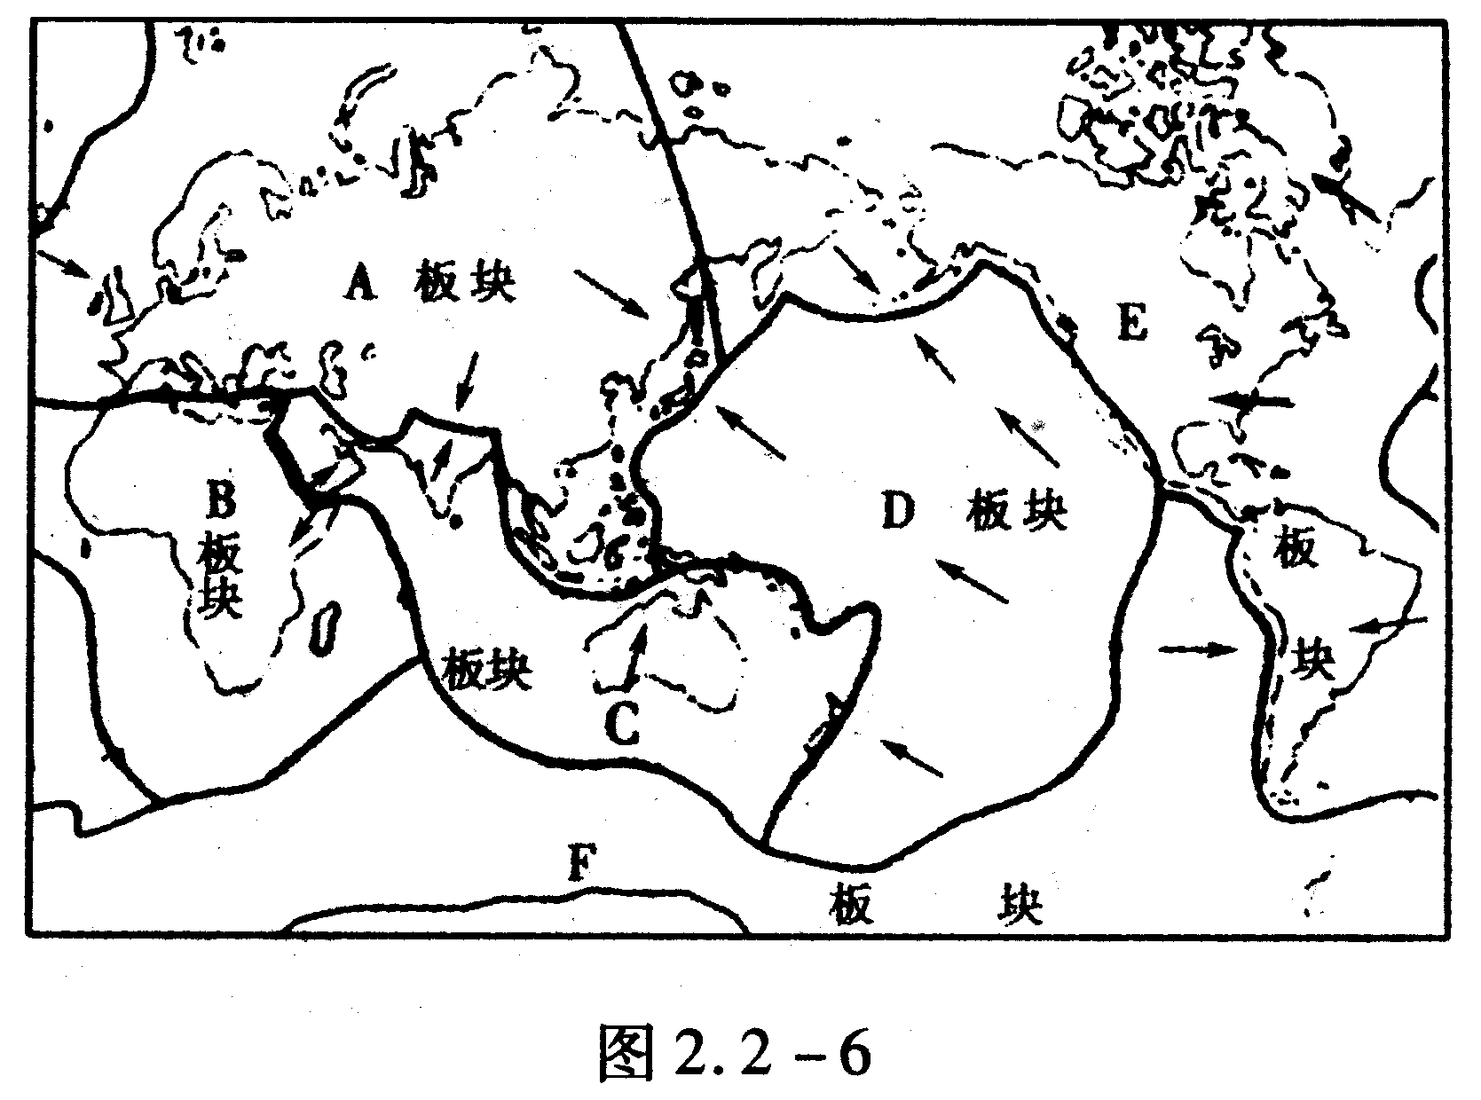
(1)由坚硬岩石组成的地球表层,并非整体一块,而是分成 大板块。它们是：A 板块，B 板块，C 板块，D 板块，E 板块，F 板块。
(2)六大板块是不断 着的。当板块运动时，地球表面分属不同板块的大陆，便出现 现象。
(3)板块与板块 地带，地壳比较活跃，多 和 。
2.读图2.2-7，回答：
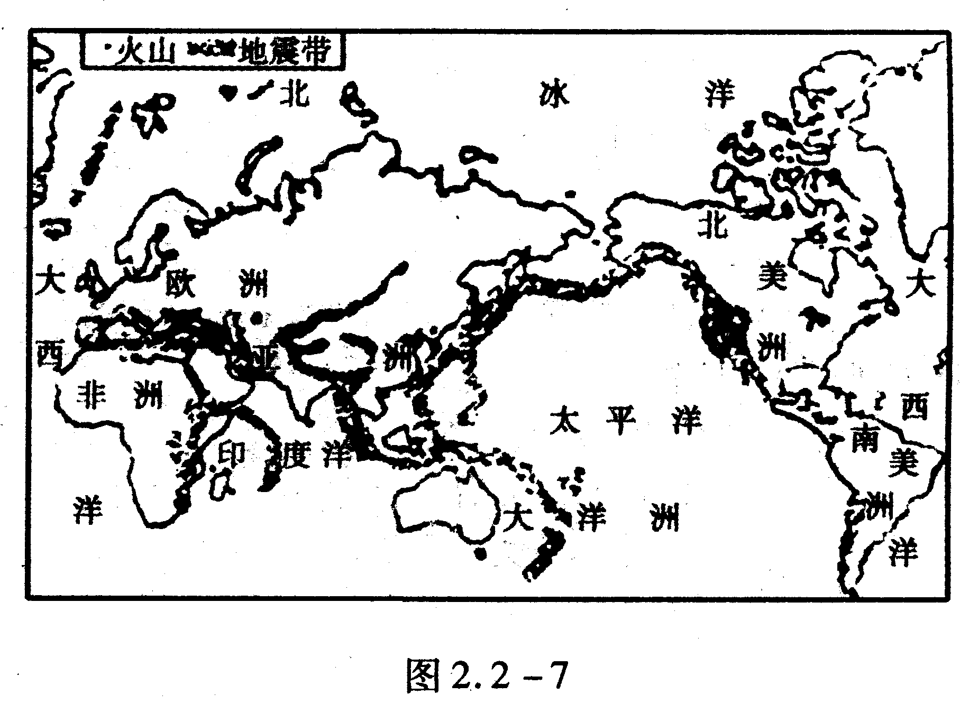
（1）请将字母A（环太平洋沿岸的火山地震带）和B（地中海——喜马拉雅火山地震）填注在图相应的位置上。
（2）环太平洋沿岸的火山地震带位于太平洋板块、 板块、 板块、 板块、
板块的接触地带。
（3）我国的台湾岛多火山和地震，原因是台湾岛位于 火山地震带上。
3.想一想：下图表示的是非洲和南美洲海牛和鸵鸟的分布。海牛栖息在热带浅海环境中，鸵鸟生活在陆地上，而且不会飞，按理它们都没有远涉大洋的能力。请你解释一下它们为什么会分布在大西洋的两岸？
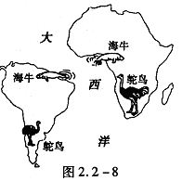

第一节《多变的天气》课堂练习
一、选择题
识别下列天气符号，回答1－2题。
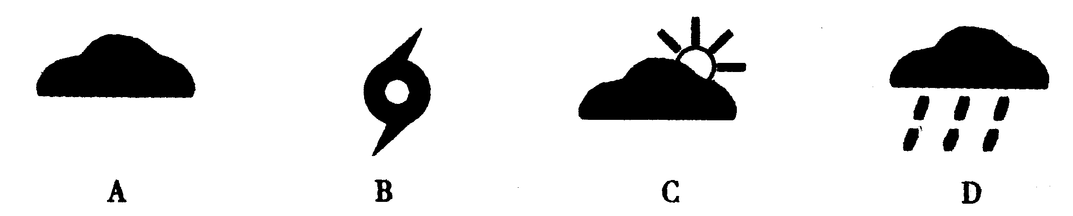
1.表示阴天的是（ ）
2.表示台风的是（ ）
3.下列符号表示北风8级的是（ ）
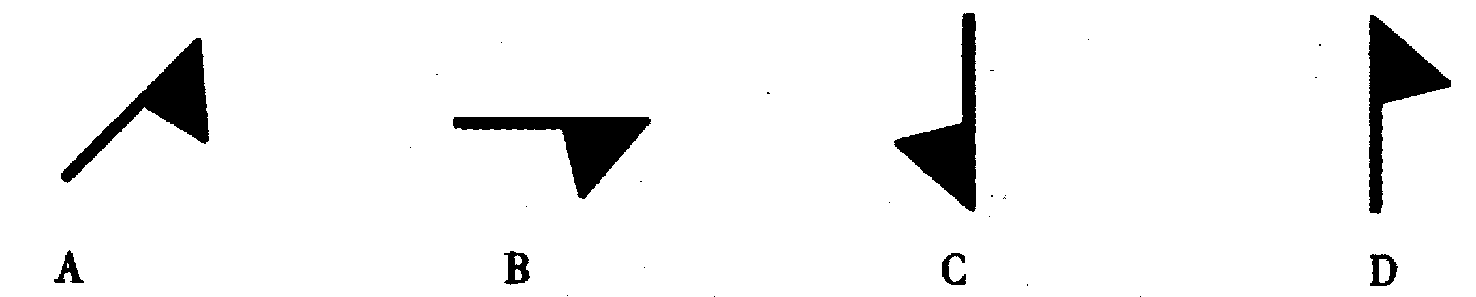
4.天空中经常有云，当天空中无云或云很少时，表示（ ）。
A.多云 B.阴天
C.晴天 D.雾
5.降水概率表示降水可能性的大小，某天气预报中降水概率为100％，表示（ ）
A.晴天 B.可能有雨
C.无雨 D.肯定有雨
6.在卫星云图中，绿色表示（ ）
A.海洋 B.陆地
C.云区 D.天空
7.在天气预报中，污染指数为101～200，表示空气质量状况（ ）
A.优 B.中度污染
C.良 D.轻度污染
8.空气质量的高低，一方面受自然因素的影响，另一方面还受 的影响（ ）
A.气压高低 B.风力大小
C.沙漠远近 D.人类活动
9.下列几句话，描述天气的是（ ）
A.昆明四季如春
B.北京冬季寒冷干燥
C.极地地区全年严寒
D.黄河下游地区明天大风降温
二、填空题
1.人们经常用阴晴、风雨、冷热等来描述 。它有两个重要特点。第一，它反映一个地方短时间里的 状况，它是经常变化的。第二，同一时刻，不同地方的 可能差别很大。
2.通常天气预报要说明一日内 、 、 和降水的情况。
3.气温是 的程度，降水 表示降水可能性的大小。
4.风向是风的 ，有“ 、 、 、 ”四个基本
方向。风力是风的 ，共分 级。级数越大 ，风力越 。
5.在卫星云图上，蓝色表示 ，绿色表示 ，白色表示 。
6.在天气预报画面上，有时一个城市名称旁边会出现两个天气符号，表示天气将 。
7.空气质量的高低与空气中所含 的数量有关，可以用 来表示。
三、读城市天气预报图回答：
1.晴转多云的城市是 。
2.晴转阵雨的城市是 。
3.多云转晴的城市是 。
4.有雷雨的城市是 。
5.香港的天气是 。
6.台北的天气是 。
7.A海区风力为 级，风向为 。B海区风力为 ，风向为 。
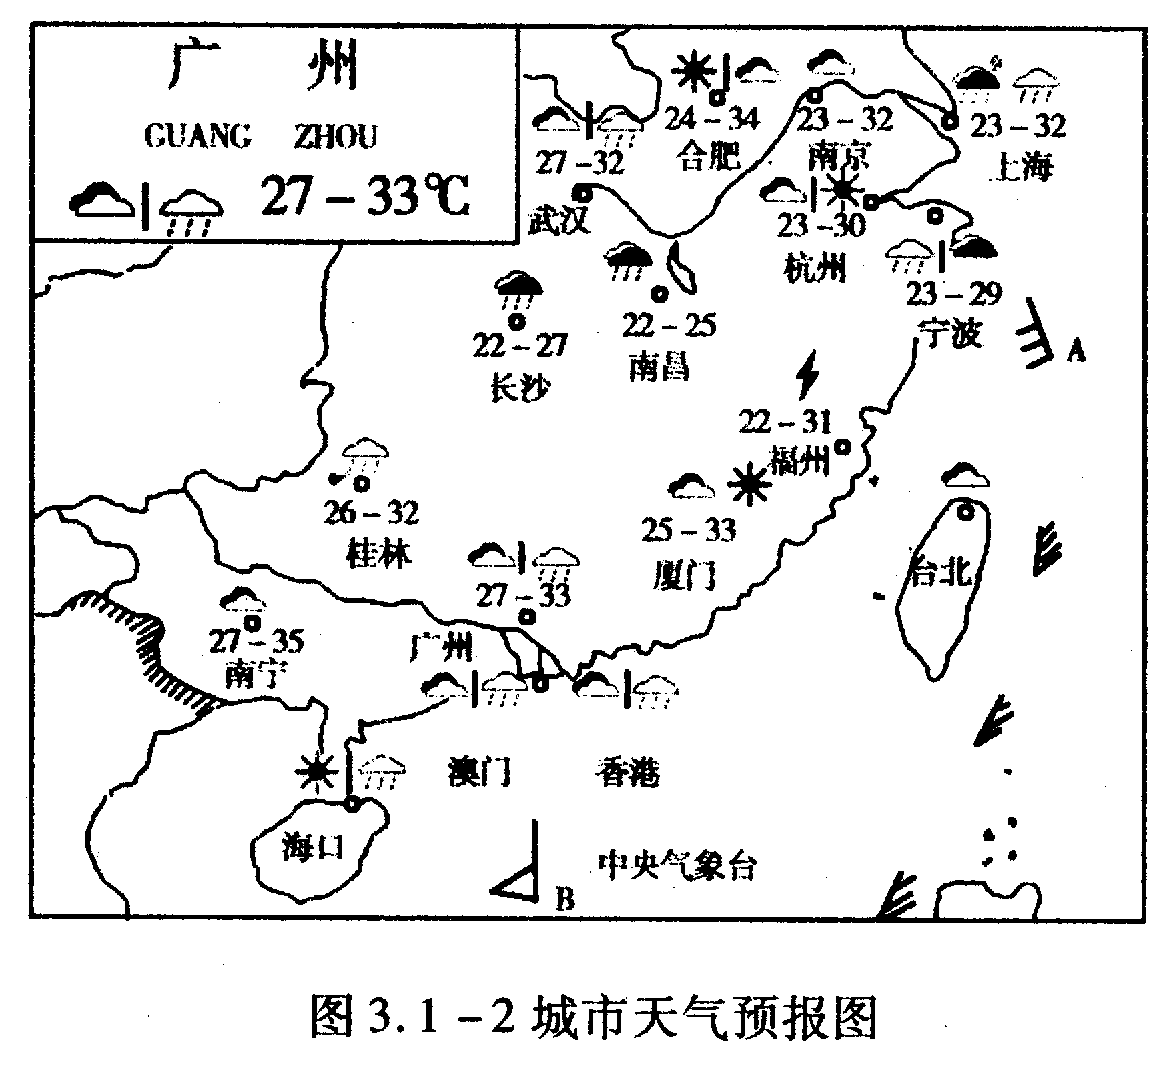

第二节 《气温和气温的分布》课堂练习

1．填表题：
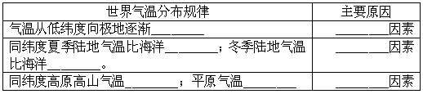
2．通常情况下，一天中气温最高的时刻最可能出现在[ ]
A．正午12点 B．午后2点
C．午后1点 D．午后3点
3．下列关于气温的叙述，错误的是[ ]
A．气温是指大气的冷热状况
B．一年之中，世界大多数地方的月平均最高气温，北半球出现在七月，南半球出现在一月
C．气温的观察者通常是看百叶箱中的温度计
D．一个地方气温年较差是指该地最高气温与最低气温之差
4．北京七月平均气温是26℃，一月是-4.7℃。北京的气温年较差是
[ ]
A．21.3℃ B．30.7℃ C．26℃ D．-4.7℃
5．南半球海洋上的气温最低值出现在[ ]
A．一月 B．七月
C．八月 D．十二月
6．世界极端最低气温出现在[ ]
A．南极洲大陆 B．西伯利亚
C．北冰洋上 D．格陵兰岛
7．地形的高低起伏，对各地的气温也有影响。山地随着海拔的升高，气温会逐渐下降，其规律是[ ]
A．大致海拔每升高1000米，气温约降低0.6℃
B．大致海拔每升高1000米，气温约降低0.06℃
C．大致海拔每升高1000米，气温约降低6℃
D．大致海拔每升高1000米，气温约降低60℃
8．关于等温线的判断，正确的是[ ]
A．等温线越密集，气温差别越小
B．等温线越密集，气温差别越大
C．等温线呈封闭状曲线，线内气温高
D．等温线呈封闭状曲线，线内气温低
9．关于气温水平分布的叙述，正确的是[ ]
A．在北半球气温从低纬向高纬递减，南半球相反
B．一般来说，低纬度气温高；高纬度气温低
C．七月份，世界上最热的地方在赤道地区
D．地球上的极端最低气温出现在北冰洋
10．全球气温的分布具有纬度变化的规律，是因为[ ]
A．不同纬度，太阳照射角度不同，获得太阳光热的多少不一样
B．不同纬度，海洋和陆地的分布状况不同
C．不同纬度，地面起伏不一样
D．以上说法都不正确，因为只有海洋性质均匀，才有纬度变化规律
11．读等温线图，完成下列问题：
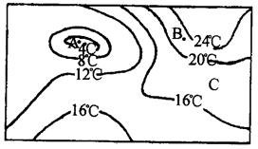
（1）A点的气温在________℃以下；B点的气温数值范围是________℃。
（2）B处的气温差别比C处____________。判断依据________________。
12．读重庆与峨眉山顶七月平均气温示意图，完成下列练习：
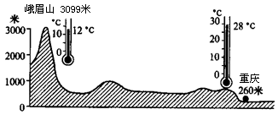
（1）看图上重庆与峨眉山顶海拔相差____________米。
（2）气温相差________℃。
13．读世界年平均气温分布图，回答下列问题：
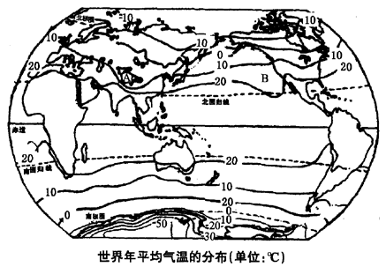
（1）世界气温水平分布规律是从________向________逐渐降低。其形成原因是____________________________________________。
（2）在图上，找出-10℃和20℃等温线，说明：①世界寒冷地带分布在________；②年平均气温高于20℃的主要纬度范围是_______________________________________________________________________________________________________________________________________________________________________________________________________________________。
（3）A、B两地纬度一样，而________点气温相对低，为什么？
_____________________________________________________________________________________________________________________________________________________________________________。
（4）看一看北半球20℃、10℃、0℃等温线是不是与纬线相平行？这是什么原因？
答：_____________________________________________________
_____________________________________________________________________________________________。
14．读四个地点全年气温变化曲线图和A地月平均气温表，思考下列问题：
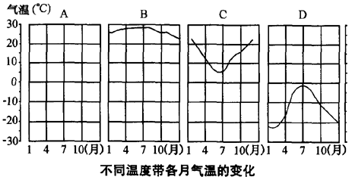
（1）根据上表中的气温数据，在图A中绘制一幅气温曲线图。
（2）图中位于热带的是________，判断的依据是___________________________
______________________________。
（3）图中位于寒带的是________，判断的依据是__________________________
______________________________________________________________________________________________________________________。
（4）图中位于南半球的是________，判断的依据是_________________________
_______________________________________________________________________________________________________________。
（5）图中各月平均气温相差最小的地方是________；图中各月平均气温相差最大的地方是________，最高气温和最低气温相差________摄氏度。
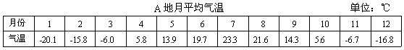

第三节《降水和降水的分布》同步练习1

1.下面关于降水的说法，正确的是（ ）
A.降水就是指降雨
B.有雨必定有云，有云就会有雨
C.降水是一种天文现象
D.降水包括雨、雪、冰雹等多种形式
2.降水量测定通常使用的测量工具是（ ）
A.储水瓶 B.储水筒
C.雨量器 D.盛水器
3.通常用各月降水量柱状图来表示一个地方一年内降水的季节变化，判读该图时，不能获取的信息是（ ）
A.日降水量 B.月降水量
C.年降水量 D.降水的季节变化
4.赤道附近地区的年降水量一般在（ ）
A.200毫米左右 B.500毫米左右
C.1000毫米左右 D.2000毫米左右
5.关于世界降水量的分布规律，叙述正确的是（ ）
A.赤道附近地带终年高温，降水少
B.中纬度沿海地区降水多，内陆降水少
C.南、北回归线两侧、大陆西岸降水多
D.两极地区纬度高，降水丰富
6.关于降水的时空分布的叙述，正确的是（ ）
A.山地的迎风坡降水多
B.全球各地夏季降水多
C.沿海地区一定降水多
D.大陆内部地区降水多
7.根据下表某地各月降水资料，完成以下要求。
（1）绘制出该地各月降水量柱状图。
（2）该地哪几个月份降水较多？
（3）该地哪几个月份降水较少？
（4）说明该地降水的季节变化？
月份 | 1 | 2 | 3 | 4 | 5 | 6 | 7 | 8 | 9 | 10 | 11 | 12
降水量（mm） | 5 | 5 | 12 | 30 | 51 | 80 | 200 | 232 | 75 | 25 | 11 | 8
8.阅读下图，根据三位同学所处的位置回答：
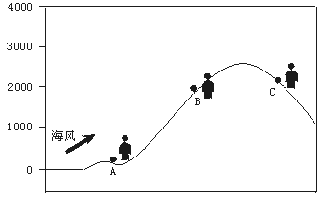
（1）可能已降雨的是_________，需要带雨具的是________，不可能降雨的是__________，判断的理由是___________。
（2）如果A地的气温是25℃，那么，B地的气温约是_________℃。

第四节《世界的气候》同步练习2

- 下列因素不属于影响气候的主要因素是（ ）
A.纬度位置 B.海陆分布
C.地形 D.人类活动
2.世界气温从赤道向两极地区逐渐降低，影响其主要因素是（ ）
A.人为因素 B.地形因素
C.纬度因素 D.海陆因素
3.我国西北内陆地区气候干燥，同纬度的东部沿海地区气候则比较湿润，造成这种气候差异的主要原因是（ ）
A.海陆位置 B.纬度位置
C.地形影响 D.气温影响
4.青藏高原是我国夏季气温最低的地方，这是由于其（ ）
A.纬度位置高 B.地势高
C.距海洋近 D.空气少
5.气候对人类活动的影响表现在（ ）
①生活方面②农业生产方面③水利建设方面④城市建设方面⑤海陆空交通方面
A.①② B.②③④
C.③④⑤ D.①②③④⑤
6.全球气候有变暖的趋势，其主要原因是（ ）
①人类大量燃烧煤、石油等，排放二氧化碳②现代工业的发展，向大气中排放热量③砍伐森林减少了森林对二氧化碳的吸收④太阳释放的热量增多
A.①② B.③④
C.①③ D.②④
7.面对全球变暖的趋势，人类应该怎么做（ ）
①停止使用煤、石油、天然气等能源②研究提高能源利用技术和能源利用效率③扩大海洋面积，调节气温④积极开发采用新能源；加强国际间的合作⑤增强人们的环保意识；植树造林，保护好现有的原始森林
A.①③⑤ B.②④⑤
C.②③④ D.①②④

第一节 《人口与人种》同步练习
1．现在世界人口已经超过________亿。
2．人口的增长，主要是由________和______决定的，____减去___就是人口自然增长率。
3．人口增长速度在世界各地不同。发达国家人口增长________，发展中国家人口增长________。
4．人口密度是指________，它可以表示人口的疏密。
5．________、________以及________是世界人口最稠密的地区。
6．人口稠密的地区绝大部分位于北半球中纬度的________地带，这一地带面积广阔，大部分地方气候________，是人类历史上农业发展最早的地区之一。
7．在严寒的________带、________带，广大的________带，未开发的带________，干旱的________地区，以及地势高峻的________、________，人口则很稀少。
8．人类必须控制自己。做到有________地生育，使人口的增长与________、________的发展相适应，与________、________相协调。并且要提高人口________。
9．地球上的人类可以分为三个主要人种：________、________、________。
填表题
10．列表比较世界人口的分布规律及其成因：
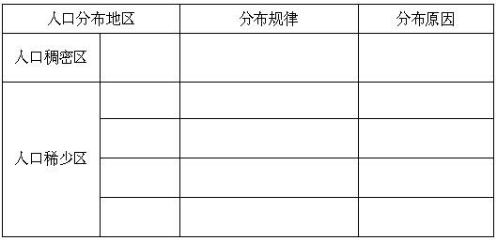
11．完成三大人种表格：
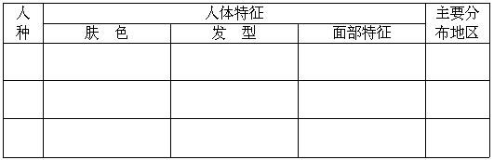
12．1950年以后，人口的增长速度，一般地说 [ ]
A．发展中国家人口增长快
B．发展中国家人口增长慢
C．发达国家人口增长快
D．人口增长的速度世界各地是相同的
13．20世纪90年代，世界各大洲人口自然增长率最高的洲是 [ ]
A．欧洲 B．大洋洲
C．亚洲 D．非洲
14．世界人口稀少的地区 [ ]
A．严寒的苔原带、冰原带
B．热带草原带
C．温带草原带
D．地势较低的平原地区
15．世界人口每分钟增长大约153人，那么，每一节课时间（45分钟）内，要增长[ ]
A．6 885人 B．685人
C．6 588人 D．68 850人
16．下列有关人口问题的表述正确的是 [ ]
A、人口增长过快，是世界各国都普遍存在的问题
B．人口增长越慢越好
C．城市人口急剧增长的现象，集中于发达国家
D．人口增长必须与资源、环境相协调
17．衡量一个国家发展水平的标准有[ ]
A．一个国家人口的多少
B．城市人口占总人口的比重
C．城市人口的多少
D．农村人口的多少
18．下列关于世界上人口迁移的表述中正确的是 [ ]
A、近几十年来，大量人口从农村涌进城市
B、 从整个世界来看，城市人口比重不断下降
C．城市人口比重发达国家较低
D．目前，世界各地有农村人口向城市大规模迁移的现象
19．关于城市人口的表述正确的是[ ]
A．城市人口的比重，在发达国家较低
B．城市人口越多，城市发展越快
- 城市人口过多会带来住房拥挤、交通拥挤、环境污染、噪音等问题
D、 城市人口过多会产生大量占用耕地、就业困难等一系列问题
20．读世界人种分布图，回答下列问题：
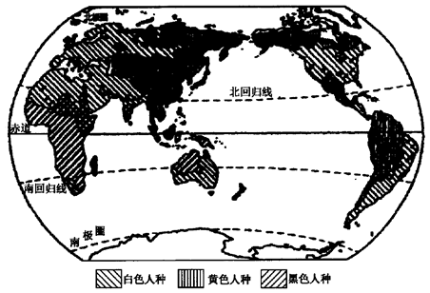
- 白种人主要分布在欧洲、________和大洋洲，黑种人主要分布在________洲、________洲和美国。
- 印度南部分布着________种人和________种人。
（3）非洲北部和西亚分布着________种人。
（4）黄种人除了分布在亚洲以外，还分布在________洲和南美洲。
21．读下图，讲一讲这幅图画的含义：
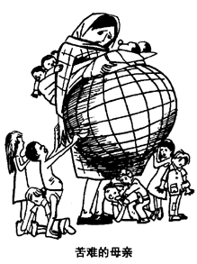

第二节《世界的语言和宗教》同步练习
一、选择题
1.世界上使用人数最多的语言是（ ）。
A.汉语 B.英语
C.西班牙语 D.俄语
2.俄罗斯使用的主要语言是（ ）。
A法语 B.英语
C.俄语 D.阿拉伯语
3.阿拉伯语主要分布在（ ）。
A.亚洲的西部和非洲的北部
B.欧洲的西部
C.亚洲的南部和东南部
D.北美洲的东部
4.法语主要使用在（ ）。
A.英国 B.法国
C.俄罗斯 D.西班牙
5.以下使用英语的国家有（ ）。
A.美国 B.法国
C.俄罗斯 D.西班牙
6.世界上信仰人数最多的宗教是（ ）。
A.基督教 B.伊斯兰教
C.佛教 D.清真教
7.哪种宗教的教徒被称为穆斯林（ ）。
A.基督教 B.伊斯兰教
C.佛教 D.喇嘛教
8.世界第三大宗教是（ ）。
A.基督教 B.伊斯兰教
C.佛教 D.回教
9.伊斯兰教产生于（ ）。
A.亚洲的东部 B.阿位伯半岛
C.古印度 D.欧洲
10.每个礼拜日都去教堂做礼拜的教徒信仰（ ）。
A基督教 B.伊斯兰教
C.佛教 D.清真教
11.泰国的国教是（ ）。
A.基督教 B.伊斯兰教
C.佛教 D.清真教
12.阿拉伯人信仰（ ）。
A.基督教 B.伊斯兰教
C.佛教 D.回教
13.我国的回族多信仰（ ）。
A.基督教 B.伊斯兰教
C.佛教 D.喇嘛教
14.十字架是哪个宗教的标志（ ）。
A.基督教 B.伊斯兰教
C.佛教 D.回教
15.清真寺是哪个宗教的建筑（ ）。
A.基督教 B.伊斯兰教
C.佛教 D.回教
16.下列说法正确的是（ ）。
A.一般来说，各个民族都有自己的语言
B.英语最初是美国的民族语言
C.汉语的使用主要分布在中国和南亚等
D.使用人数最多的语言是英语
17.拉丁美洲主要使用的语言是（ ）。
A.英语 B.法语
C.西班牙语 D.俄语
18.产生于阿位伯半岛的宗教是（ ）。
A.基督教 B.伊斯兰教
C.佛教 D.喇嘛教
19.欧洲居民主要信仰（ ）。
A.基督教 B.伊斯兰教
C.佛教 D.清真教
20.创始于古印度的宗教是（ ）。
A.基督教 B.伊斯兰教
C.佛教 D.回教
二、填空题
1. 、 、 、 、 、 等，是世界上的主要语言，也是 的工作语言。
2.从人数上来说 语列为榜首，大约有13亿；其次是 语，有4亿多；第三位是 语，有3亿。从广泛程度来说， 语使用最广。
3.世界的三大宗教是 、 、 。其中， 教在中国又称为回教或清真教。
三、读图题
1.观察下面世界三大宗教的代表建筑物，回答下列问题：
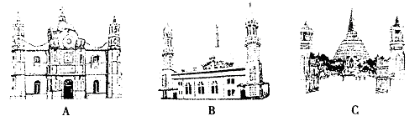
（1）图A是 教的教堂，图B是 教的清真寺，图C是 教的庙宇。
（2）有三位老汉分别是英国的汤姆、沙特阿拉伯的穆罕默德和中国的李明，他们分别使用不同的语言、信仰不同的宗教，到上图所示的宗教场所进行宗教活动。
汤姆使用的语言是 语，信仰 教，每个星期天要到 （填字母）去做礼拜。
穆罕默德使用的语言是 语，信仰 教，他的宗教活动是在 （填字母）进行。
李明使用的语言是 语，信仰佛教，他的宗教活动是在 （填字母）进行。
(3)汤姆、穆罕默德和李明三位老汉要在一起交流各自的生活情况，他们最有可能使用的语言是 。

第三节《人类的居住地--聚落》同步练习1
1.世界上居住在城市的人有（ ）
A.少数 B.大多数 C.约有一半左右
2.有利于聚落形成与发展的主要因素（ ）
A.土壤肥沃，适于耕作
B.地形平坦
C.自然资源丰富
D.水源充足（井泉，湖滨，河畔）
3.下列地区聚落分布密集的地方是（ ）
A.河流中下游的平原地区 B.高山地区
C.荒原地区 D.冰原地区
4.关于乡村聚落的说法正确的是（ ）
A.乡村的居民主要从事耕作
B.乡村的居民就是从事放牧
C.乡村的居民主要从事捕鱼、伐木等生产活动
D.乡村的居民分别从事耕作、放牧、捕鱼、伐木等生产活动
5.关于城市和乡村聚落景观的说法正确的是（ ）
A.城市和乡村景观没有差别
B.城市里有很多池塘，种了很多果树
C.乡村里有很多车辆、商店、学校，道路纵横交错
D.城市里有高楼林立，有许多商店、医院、学校……道路纵横交错，车辆很多
6.早期的聚落大都选择在（ ）
A.山谷里和河流两岸
B.土壤肥沃，适于耕作的地形平坦的地区
C.十分炎热的森林里
D.交通闭塞的地方
7.关于聚落的分布，正确的是（ ）
A.平原地区、工农业生产比较发达、聚落分布比较稠密
B.高原、山地空气好，适合人们居住，聚落分布稠密
C.交通便利、水源充足的地区，聚落分布稀少
D.气候终年炎热地区，聚落分布稠密
8.下列有关聚落差异的叙述，正确的是（ ）
A.世界各地自然环境没有差异，只是民族生活习惯不同，建筑风格不同
B.由于自然环境的差异，民族生活习惯，历史文化，宗教信仰等不同，形成了不同的
建筑风格
C.世界各地的聚落居民，建筑外貌木同，建筑材料相同
D.世界各地的聚落，建筑材料，建筑外貌，建筑风格完全相同
9.有关聚落发展的叙述，正确的是（ ）
A.世界上所有的聚落都在增长
B.世界上大多数聚落随着历史的前进，聚落没有发展
C.随着人口的增长和社会的发展，聚落也在不断的发生变化
D.随着社会的发展变化，聚落占地面积越来越小
10.关于聚落的发展与保护说法正确的（ ）
A.随着社会的发展，聚落的不断扩大，所有过去的一切旧的聚落建筑都应全部拆除，
建新的聚落建筑
B.在城市与乡村的发展中，所有的旧的聚落建筑都要保存下来，作为历史文化留作纪
念，新的聚落建筑另辟新的土地
C.处理好聚落发展与保护的关系，是各个国家自己的事情，与其他国家无关
D.处理好聚落发展与保护的关系，是全人类共同面临的问题

第五章 《发展与合作》同步练习1
一、选择题
1．世界面积最大的国家是（ ）。
A．中国 B．俄罗斯 C．加拿大 D．美国
2．下列国家按人口多少顺序排列，正确的是（ ）
A．中国、印度、美国 B．俄罗斯、印度尼西亚、美国
C．日本、巴西、印度 D．巴基斯坦、日本、孟加拉国
3．格陵兰地区是下列哪国的属地（ ）。
A．美国 B．加拿大 C．丹麦 D．英国
4．人口在1亿以上的国家最多的大洲是（ ）
A．亚洲 B．非洲 C．欧洲 D．南美洲
5．发达国家最多的大洲为（ ）
A．欧洲 B．亚洲 C．北美洲 D．大洋洲
6．面积居世界前六位的国家中，领土全部在南半球的是（ ）
A．巴西 B．美国 C．俄罗斯 D．加拿大
7．下列国家中，地跨两大洲的有（ ）
A．加拿大 B．巴西 C．俄罗斯 D．印度
8．在下列国家中，人口超过1亿的发达国家有（ ）
A．日本 B．加拿大 C．尼日利亚 D．孟加拉国
9．“南南合作”是指（ ）
A．南半球国家和北半球的南部国家之间的合作
B．发达国家和发展中国家之间的合作
C．不同社会制度国家之间的合作
D．发展中国家之间的合作
10．一个国家的领土是指（ ）
A．这国的耕地面积 B．这国的陆地面积
C．这国的陆地及其上空 D．这国的陆地、领海、领水和领空
11．发达国家与发展中国家之间有关经济、政治等方面共同问题的商谈被称为（ ）。
A．东西合作 B．东西对话 C．南北对话 D．南南合作
12．巴西位于（ ）。
A．亚洲 B．欧洲 C．北美洲 D．南美洲
13．埃及和苏丹的国界划分依据是（ ）。
A．山脉 B．河湖 C．海洋 D．经纬线
14．划分发展中国家和发达国家的依据是（ ）。
A．人口的多少 B．人种的差异
C．军事力量的强弱 D．经济发展水平
15．下列国家中既是发达国家，人口又超过1亿，并位于西半球的是（ ）。
A．中国 B．俄罗斯 C．日本 D．美国
16．世界上到目前为止，还没有国家的大洲是（ ）。
A．非洲 B．南极洲 C．大洋洲 D．南美洲
17．解决国家之间因国界和领土问题发生争端的办法应该是（ ）。
A．和平谈判 B．使用强权 C．经济渗透 D．诉诸武力
18．下列所给出的山脉、河流、海峡成为国与国之间，或洲与洲之间的分界线的是（ ）。
①比利牛斯山脉 ②巳拿马运河 ③土耳其海峡 ④台湾海峡
A．①②③ B．②③④ C．①③④ D．①②④
19．既属于发展中国家，又位于非洲的是（ ）。
A．巴西 B．墨西哥 C．伊拉克 D．尼日利亚
20．位于北美洲的人口在1亿以上的国家为（ ）。
A．巴西 B．美国 C．加拿大 D．尼日利亚
二、填空题
1．目前，世界有 多个国家和地区。
2．世界上人口最多的国家是 ，该国居民多数为 种人，且以 族人居多数。人口居世界第二位的是 国，该国通行的语言是 语。
3．世界上人口超过一亿的国家有 个，其中亚洲有 个，北美洲人口超过一亿的国是 ，非洲是 。
4．世界上的发达国家主要分布在 洲、 洲、 洲，亚洲的发达国家是 。
5．世界上的发展中国家绝大数分布在 洲、 洲、 洲，我国也是发展中的国家。
6．联合国总部设在 洲 国的城市 。
7．国界范围以内的领陆、 和 ，总称为领土。领土是一个国家 的空间，它是神圣不可侵犯的。
8．发展中国家和发达中国家之间的互助合作称为“ ”。
三、读图分析题
1．读图，回答下列问题：
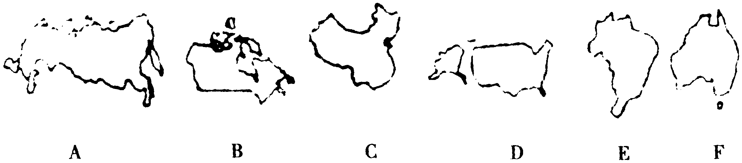
图5-6
（1）人口最多的是 （填字母），是 。
（2）独占一块大陆的国家是 （填字母），是 。
（3）有赤道穿过的国家是 （填字母），是 。
（4）面积居世界第四位的国家是 （填字母），是 。
（5）北美洲面积最大的国家是、（填字母），是 。
（6）发展中国家有 、 （填字母）
（7）主要使用英语的国家有 、 、 （填字母）。
（8）以白种人为主的国家有 个。
2．读图回答：
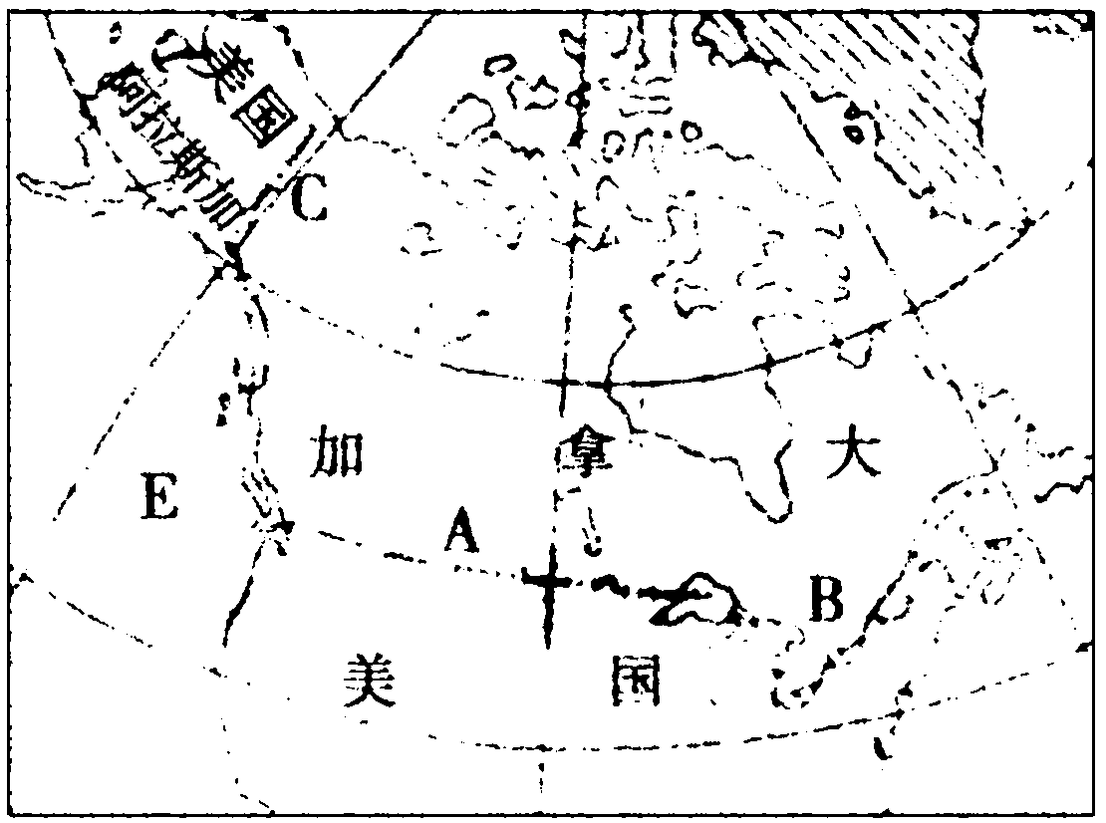
（1）写出下列国家之间分界线的类型
A ，B ，C 。
（2）写出下列代号代表的海洋
D ，E 。

